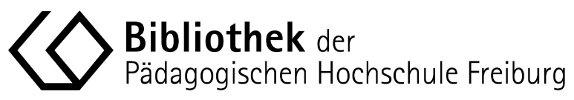

ELSA – Elektronischer Semesterapparat: Auftragsformular für zu digitalisierende Texte

Bitte geben Sie die entsprechenden Angaben ein und senden das Dokument als Mailanhang mit Betreff: ELSA an Herrn Kirchner (semesterapparate@ph-freiburg.de) Mit der Tabulatortaste können Sie zwischen den Feldern wechseln.

Rechtlicher Hinweis:
Das Urheberrecht gestattet gemäß § 60a UrhG zur Veranschaulichung des Unterrichts die Bereitstellung elektronischer Kopien bis max. 15% von veröffentlichten Werken, von einzelnen Aufsätzen aus Fachzeitschriften und von Werken geringen Umfangs (max. 25 S. Gesamtumfang) für einen genau abgegrenzten Benutzerkreis wie den Teilnehmenden einer Lehrveranstaltung, die sich auf ILIAS angemeldet haben.

Name: Fach: Name Veranstaltung:

Genutzter Zeitraum: Bis wann sollen die Texte bereitstehen:

Zeitschriftenaufsätze

Autorenname(n):  Nachname,  Vorname | Jahr/  Heft | Titel des Artikels | Name der Zeit-schrift | Ort, Verlag und Ausgabe | Seitenangabe  von - bis | Standnummer | Interne Vermerke

